TERMO DE REFERÊNCIA nº 73/2025
(De acordo com Art. 6º, XXIII, da Lei 14.133/2021)

PROCESSO Nº 1813/2025
ASSUNTO: Revitalização da área do pergolado, anexo ao plenário, para utilização em
recepção, eventos e outras atividades do trabalho legislativo.
Unidade Solicitante: Setor de Manutenção e Conservação Predial
Fundamento: LOTE 01 - Dispensa de licitação [Art. 75, Inc. I da Lei 14.133/2021] - LOTE 02 - Dispensa de licitação [Art. 75, Inc. II da Lei 14.133/2021]
Critério de seleção: Menor preço por Lote.
ETP: Dispensado por valor [Art. 14, Inc. I da IN SEGES nº 58/2022].
Valor Estimado: LOTE 01 - R$ 130.000,00 (cento e trinta mil reais). LOTE 02 - R$ 4.531,38 (quatro mil e quinhentos e trinta e um reais e trinta e oito centavos).
Elemento de despesa: LOTE 01: ficha nº.02 – 3.3.90.39.00 – outros serviços de terceiros, subelemento nº 16 – manutenção e conservação de bens imóveis: reforma do pergolado; LOTE 02: ficha nº 05 – 3.3.90.30.00 – material de consumo, subelemento nº 31 – sementes, mudas de plantas e insumos: vasos com planta; ficha nº 18 – 4.4.90.52.00 – equipamentos e material permanente, subelemento nº 42 – mobiliário em geral: banco e mesa de centro.
Tipo de ajuste: LOTE 01 - Contrato/ LOTE 02 - Empenho
Execução do objeto: Serviços
Permitida Subcontratação: Não.

DO OBJETO E DA NECESSIDADE DA AQUISIÇÃO
  - OBJETO DA CONTRATAÇÃO
Contratação de pessoa jurídica especializada para a execução de serviços de reforma e revitalização da estrutura do pergolado da Câmara Municipal de Santa Bárbara d’Oeste, contemplando a recuperação estrutural, correção de patologias construtivas, execução de cobertura metálica, serviços de regularização e revestimento de piso, pintura, instalações elétricas, incluindo o fornecimento de todos os materiais, insumos, equipamentos, ferramentas e mão de obra necessários à completa execução do objeto, bem como fornecimento e instalação de mobiliário e elementos de paisagismo, conforme especificações estabelecidas neste Termo de Referência e em seus anexos.

  - CONDIÇÕES ATUAIS DO PERGOLADO
O pergolado encontra-se em avançado estado de deterioração, conforme demonstrado na Vistoria Técnica Fotográfica constante Anexo I – Fotografias do Pergolado.
As imagens evidenciam a ocorrência de diversas manifestações patológicas e degradação dos elementos construtivos da estrutura, indicando a necessidade de intervenção técnica para recuperação estrutural, funcional e estética do espaço.

  - PATOLOGIAS ESTRUTURAIS IDENTIFICADAS
Durante a vistoria técnica foram identificadas diversas patologias estruturais que comprometem a segurança, estabilidade e durabilidade da estrutura, dentre as quais destacam-se:
- fissuras ativas;
- desplacamento do concreto;
- exposição e corrosão de armaduras;
- infiltrações;
- eflorescências;
- pontos de desagregação nas vigas e pilares.
Essas manifestações indicam degradação progressiva da estrutura, exigindo intervenção técnica adequada para sua correção e prevenção de agravamento dos danos.

  - DANOS AO REVESTIMENTO E PISO
Além das patologias estruturais, verificam-se também danos significativos nos elementos de acabamento e no sistema de piso, tais como:
- piso com trincas, recalques e surgimento de vegetação;
- sistema de drenagem ineficiente, favorecendo acúmulo de água e contribuindo para a aceleração da degradação dos elementos construtivos.
Tais condições comprometem a segurança, funcionalidade e estética do espaço.

  - PREMISSAS
    - Recomenda-se a realização de visita técnica ao local previamente à elaboração da proposta, para conhecimento das condições existentes da estrutura e do ambiente de execução dos serviços, conforme disposições do Item 4 – VISTORIA deste Termo de Referência.
    - A Contratada deve considerar, na elaboração de sua proposta, todas as condições aparentes da estrutura e do local de execução dos serviços, não sendo admitidas alegações posteriores de desconhecimento dessas condições.
    - A Contratada deverá:
      - Executar os serviços em conformidade com as normas técnicas aplicáveis, as boas práticas de engenharia, as orientações da fiscalização da Contratante e as normas de segurança do trabalho, garantindo, inclusive, a utilização de Equipamentos de Proteção Individual (EPI) adequados às atividades desenvolvidas;
      - Indicar profissional legalmente habilitado, devidamente registrado no CREA ou CAU, que atuará como responsável técnico pela execução dos serviços;
      - Providenciar a devida Anotação de Responsabilidade Técnica (ART) ou Registro de Responsabilidade Técnica (RRT), conforme a formação do profissional responsável;
      - Manter o local de execução dos serviços limpo e organizado, realizando a remoção periódica de entulhos, resíduos e materiais excedentes, bem como assegurar sua destinação final em locais licenciados, em conformidade com a legislação aplicável.
    - A Contratada será responsável:
      - Pelo fornecimento de todos os materiais, insumos, equipamentos, ferramentas e demais itens necessários à completa execução dos serviços, conforme as especificações deste Termo de Referência, devendo considerar tais custos na elaboração da sua proposta.
      - Por quaisquer danos causados à edificação, às instalações existentes ou a bens da Contratante durante a execução dos serviços, devendo promover os reparos necessários sem ônus adicional para a Contratante.
      - Por eventuais danos causados a terceiros decorrentes da execução dos serviços, respondendo civil e administrativamente pelos prejuízos que vierem a ocorrer.
      - Pelos encargos trabalhistas, previdenciários, fiscais e comerciais resultantes da execução dos serviços, não cabendo à Contratante qualquer responsabilidade solidária ou subsidiária.

  - AVALIAÇÃO TÉCNICA E LAUDO ESTRUTURAL
    - Antes da execução das intervenções estruturais, a Contratada deverá realizar avaliação técnica da estrutura existente, com o objetivo de confirmar as condições estruturais do pergolado.
    - A avaliação deverá resultar na emissão de parecer técnico ou laudo técnico simplificado, elaborado por profissional legalmente habilitado, devidamente acompanhado da respectiva ART ou RRT.
    - Caso sejam identificadas condições estruturais diferentes das previstas neste documento, a Contratada deverá apresentar recomendações técnicas para adequação da solução, as quais deverão ser previamente aprovadas pela Administração.

  - SOLUÇÕES TÉCNICAS
    - A reforma e revitalização do pergolado serão executadas em etapas sequenciais, conforme detalhamento técnico constante nos anexos deste Termo de Referência.
    - A primeira etapa refere-se à recuperação da estrutura do pergolado, contemplando as diretrizes e procedimentos técnicos necessários à recuperação estrutural. O detalhamento dos serviços e a relação estimada de materiais necessários para essa etapa encontram-se descritos no Anexo II – Recuperação da Estrutura do Pergolado.
    - A segunda etapa compreende os serviços complementares de revitalização, incluindo a execução de cobertura, assentamento de piso, adequações elétricas e demais serviços de acabamento necessários à plena utilização do espaço. Esses serviços encontram-se detalhados no Anexo III – Serviços Complementares de Revitalização.
    - Após a conclusão das etapas descritas, a Contratada deverá ainda providenciar o fornecimento e a instalação de mobiliário e elementos paisagísticos, incluindo plantas ornamentais, conforme especificações do Anexo III – Serviços Complementares de Revitalização deste Termo de Referência.
    - Os serviços e materiais indicados nos anexos têm caráter apenas orientativo, servindo como referência, e não representam uma lista completa. Pequenas variações de quantidade ou a necessidade de materiais adicionais de baixo impacto técnico e financeiro deverão ser custeadas pela Contratada, sem qualquer custo extra para a Administração, desde que tais ajustes não modifiquem significativamente o objeto do contrato.

  - RESUMO DO ESCOPO DA CONTRATAÇÃO
A execução dos serviços deverá contemplar todas as etapas necessárias para a adequada recuperação estrutural, funcional e estética do pergolado, incluindo, mas não se limitando, às seguintes atividades:

 | LOTE 01 - Art. 75, Inc. I da Lei 14.133/2021
ITEM | DESCRIÇÃO | QTDE
1 | Execução de reforma estrutural do pergolado, incluindo recuperação de pilares, vigas, muretas e correção de patologias construtivas | 1 (v.b.)
2 | Execução de cobertura metálica com telhas termoacústicas tipo sanduíche, incluindo estrutura, rufos e condutores | 31 m²
3 | Execução de serviços elétricos, incluindo pontos de iluminação, arandelas, fiação, interruptores e tomadas | 1 (v.b.)
4 | Execução de serviços de regularização, revestimento de piso, pintura, tratamento de superfícies e acabamento | 1 (v.b.)

 | LOTE 02 - - Art. 75, Inc. II da Lei 14.133/2021
ITEM | DESCRIÇÃO | QTDE
5 | Banco modelo artesanal, três lugares, em madeira envernizada e pés de ferro, medindo aproximadamente 1,50 m de comprimento x 70 cm de altura x 40 cm de assento x 40 cm de altura do encosto | 2 unidades
6 | Mesa de centro com pés de ferro e tampo de madeira, medindo aproximadamente 80 cm de comprimento x 50 cm de largura x 50 cm de altura | 1 unidade
7 | Vasos em cimento, modelo quadrado, na cor branca, com medidas aproximadas de 0,80 m de altura x 0,40 m de largura x 0,40 m de comprimento, com planta da espécie Zamioculca | 2 unidades

    - O pagamento do objeto poderá ser de forma parcial, conforme previsto no item 5 deste Termo de Referência, condicionado à conclusão das etapas correspondentes aos itens 1 a 4 do escopo e à respectiva aceitação formal pela Administração.
    - Para melhor compreensão do resultado esperado, integra este Termo de Referência o Anexo IV – Simulação Visual Estimada, que representa o padrão final que a Administração espera receber após a execução dos serviços.

  - CRITÉRIOS DE ACEITAÇÃO
    - Aceitação das Etapas de Execução
      - A aceitação dos serviços referentes à primeira etapa, correspondente à recuperação da estrutura do pergolado, e à segunda etapa, referente aos serviços complementares de revitalização (incluindo cobertura, assentamento de piso, adequações elétricas e demais acabamentos), será realizada de forma conjunta, somente após a conclusão integral dos serviços previstos nos respectivos anexos deste Termo de Referência.
      - Para fins de aceitação, a Contratada deverá apresentar as Anotações de Responsabilidade Técnica (ART) ou Registros de Responsabilidade Técnica (RRT) correspondentes aos serviços executados, em conformidade com a legislação profissional vigente, bem como submeter os serviços à vistoria e aprovação da fiscalização da Administração.
      - Após a verificação da conformidade dos serviços executados e a aprovação pela fiscalização, poderá ser realizada aceitação parcial do objeto, permitindo o pagamento correspondente às etapas concluídas, conforme condições estabelecidas no item 6 deste Termo de Referência.

    - Aceitação Final do Objeto
      - A aceitação final do objeto da contratação ocorrerá somente após a conclusão de todas as obrigações contratuais, incluindo o fornecimento e a instalação de mobiliário e dos elementos paisagísticos, bem como a realização de vistoria final pela fiscalização da Administração e a emissão do respectivo Termo de Recebimento pelo setor competente.
      - Somente após o atendimento de todas essas condições o objeto será considerado definitivamente concluído e aceito pela administração.

- DA FUNDAMENTAÇÃO E DESCRIÇÃO DA NECESSIDADE DA CONTRATAÇÃO

  - O pergolado situado na área externa da Câmara Municipal encontra-se em avançado estado de deterioração, o que compromete a sua funcionalidade e utilização. Atualmente, o espaço encontra-se subutilizado, embora apresente potencial para melhor aproveitamento institucional.
A realização da reforma e revitalização tem como objetivo recuperar a integridade física da estrutura, promover a requalificação do ambiente e possibilitar sua utilização como área de convivência para servidores, assessores e vereadores, contribuindo para a valorização do patrimônio público e para o uso mais eficiente dos espaços da Câmara Municipal.

  - O presente Termo de Referência é parte integrante do Processo Administrativo nº 1813/2025, que não possui estudo técnico preliminar em razão do valor da contratação.

- DA QUALIFICAÇÃO TÉCNICA (SOMENTE PARA O LOTE 01 - Itens 1 a 4):

3.1 Por se tratar de obras ou serviços os licitantes devem possuir qualificação técnica nas seguintes condições:

  - Comprovação do licitante de possuir em seu quadro permanente, na data de entrega da proposta, profissional de nível superior ou outro devidamente reconhecido pela entidade competente, detentor de atestado de responsabilidade técnica por execução de obra ou serviço de características semelhantes.

3.3 Em conformidade com a Súmula 25 do TCE/SP, a comprovação do vínculo do profissional Responsável Técnico com a licitante dar-se-á por meio de:
a) Empregado: cópia da ficha ou livro de registro ou CTPS;
b) Sócio: contrato social registrado;
c) Diretor: contrato social ou ata de eleição;
d) Contratado: contrato firmado com a empresa;
e) Declaração de contratação futura, com anuência do profissional, conforme Acórdão TCU Plenário nº 498/2013.

3.4 Atestado(s), em nome da licitante, fornecido(s) por pessoa jurídica de direito público ou privado, para fins de comprovação da capacidade técnico-operacional, que comprove(m) por obra ou serviço similar em nome do Responsável Técnico, no mínimo de 10% da quantidade de obras ou serviços.

3.5 Será aceita a somatória de atestados para atingir a porcentagem exigida, porém um dos atestados deverá contemplar 50% do total de migração do objeto deste Aviso.

3.6 O atestado emitido por pessoas jurídicas de direito público ou privado, exigido nos parágrafos anteriores deve estar em papel timbrado, com a devida identificação e assinatura do responsável, devendo possuir ainda os nomes e telefones dos contatos do emissor.

3.7 O atestado de capacidade operacional poderá ser objeto de diligência, a critério desta Câmara Municipal, para verificação de autenticidade de seu conteúdo.

- DOS REQUISITOS DA CONTRATAÇÃO

  - A contratada deverá:
- Apresentar a proposta conforme Item PROPOSTA do termo de Referência;
- Emitir nota fiscal pelos serviços prestados (NF-e, modelo 55);
- Possuir inscrição no Cadastro Nacional de Pessoa Jurídica (CNPJ);
- Não estar impedida de contratar com a Administração pública;
- Estar em regularidade perante a Previdência Social – INSS e perante o Fundo de Garantia por Tempo de Serviço – FGTS;
Apresentar o Atestado de realização da Vistoria ou Declaração de Não Vistoria (anexo V).

- VISTORIA
  - A avaliação prévia do local de execução dos serviços é recomendável para o conhecimento pleno das condições e peculiaridades do objeto a ser contratado, sendo assegurado ao interessado o direito de realização de vistoria prévia, acompanhado por servidor designado para esse fim, de segunda à sexta-feira, das 9h às 17h;
  - As vistorias deverão ser agendadas com o Setor de Manutenção e Conservação Predial pelo e-mail predial@camarasantabarbara.sp.gov.br ou através do telefone (19) 3459-8900 – ramal 287;
  - Serão disponibilizados data e horário diferentes aos interessados em realizar a vistoria prévia;
  - Para a vistoria, o representante legal da empresa ou responsável técnico deverá estar devidamente identificado, apresentando documento de identidade civil e documento expedido pela empresa comprovando sua habilitação para a realização da vistoria;
  - Caso o proponente opte por não realizar a vistoria, deverá prestar declaração formal assinada pelo responsável técnico ou legal acerca do conhecimento pleno das condições e peculiaridades da contratação;
  - A não realização da vistoria não poderá embasar posteriores alegações de desconhecimento das instalações, dúvidas ou esquecimentos de quaisquer detalhes dos locais da prestação dos serviços, devendo o contratado assumir os ônus dos serviços decorrentes;
  - O proponente deverá enviar, sob pena de desclassificação, Atestado de Realização da Vistoria Técnica ou Declaração de Não Vistoria assinada pelo responsável técnico do licitante ou responsável legal acerca do conhecimento pleno das condições e peculiaridades da contratação.

- DOS CRITÉRIOS DE MEDIÇÃO E PAGAMENTO:

  - O pagamento será efetuado dentro de 10 (dez) dias corridos, após a conclusão dos serviços ou parcialmente e da apresentação da correspondente nota fiscal/fatura, devidamente aprovada pelo Setor Requisitante.
    - O pagamento referente à entrega parcial do objeto será efetuado dentro de 10 (dez) dias corridos após aquela, acompanhada da correspondente nota fiscal/fatura, devidamente aprovada pelo Setor Requisitante.
    - A entrega parcial do objeto será aceita para entrega dos itens 01 até 04 DO Modelo de Proposta Detalhada (último anexo), limitado a 75% do valor total da contratação. Os 25% restantes só serão pagos após a conclusão e aprovação de todos os serviços.
  - O pagamento fica condicionado à apresentação também de prova de recolhimento dos encargos devidos ao INSS e ao FGTS.
  - Os pagamentos estão sujeitos, no que couber, ao Decreto Municipal nº 7.468 de 25 de agosto de 2023, que trata da retenção do Imposto de Renda (IR) dos fornecedores contratados pelo poder público, conforme Instrução Normativa da Receita Federal do Brasil nº 1.234/2012, alterada pela IN 2.145/2023.
  - Deverão constar do documento fiscal, o Banco, o número da conta corrente e a agência bancária, sem os quais o pagamento ficará retido por falta de informação fundamental.
  - Se forem constatados erros no documento fiscal, suspender-se-á o prazo de vencimento previsto, voltando este a ser contado a partir da apresentação dos documentos corrigidos, sem qualquer acréscimo.
  - Nenhum pagamento será efetuado à CONTRATADA enquanto houver pendência de liquidação de obrigação financeira em virtude de penalidade ou inadimplência contratual.
  - Conforme o protocolo ICMS 42/09, alterado pelo protocolo ICMS 1/2011, ficam obrigados a emitir Nota Fiscal Eletrônica – NF-e, modelo 55, em substituição à Nota Fiscal, modelo 1 ou 1-A, a partir de 1º de abril de 2011, os contribuintes (exceto MEI) que, independentemente da atividade econômica exercida, realizem operações destinadas à Administração Pública direta ou indireta.
- DA EXECUÇÃO DO OBJETO – PRAZO, LOCAL E RECEBIMENTO:
  - Execução do Objeto:
    - Serviços:
      - O Setor Requisitante manterá contato com a CONTRATADA com antecedência, pré-agendando as datas para prestação desses serviços;

O prazo de conclusão do(s) serviço(s) será de 60 (sessenta) dias corridos a partir do início dos trabalhos, que poderá ser prorrogado mediante apresentação de justificativa (escrita), que será analisada e deliberada pela Câmara;

Local da Entrega do Objeto

A prestação do serviço/entrega dar-se-á no seguinte endereço: Rodovia Luís Ometto, SP-306, 1001 - Res. Dona Margarida, Santa Bárbara d'Oeste - SP, CEP 13451-902, mediante agendamento prévio junto ao setor requisitante, e deverá ser realizada em dias úteis (segunda a sexta-feira, exceto feriados);

As operações de carga, transporte de material ou pessoas (serviços) e descarga correm por conta e risco da Contratada e os entregadores ou prestadores de serviços deverão apresentar-se adequadamente trajados e identificados;

Recebimento do Objeto

Serviço(s) ou entrega poderão ser rejeitados, no todo ou em parte, quando em desacordo com as especificações constantes neste Termo de Referência e na proposta, sem prejuízo da aplicação das penalidades prevista no item das infrações e sanções administrativas e nos art. 155 e seguintes da Lei 14.133/2021.

PROPOSTA:

O prazo de validade da proposta não será inferior a 60 (sessenta) dias, a contar da data de envio da mesma;

A proposta além dos valores deve conter: Nome da Empresa, CNPJ, nome do Representante Legal, CPF, RG, e-mail, telefone e assinatura digital (conforme item assinatura eletrônica);

Assinatura Eletrônica:

A proposta deve ser assinada digitalmente pela proponente, de modo a dar validade jurídica aos documentos apresentados, nos termos da Lei Federal 14.063/2020;

Considera-se assinatura eletrônica, nos termos do art. 3º, inciso II, da Lei 14.063/2020, os dados em formato eletrônico que se ligam ou estão logicamente associados a outros dados em formato eletrônico e que são utilizados pelo signatário para assinar, observados os níveis de assinaturas apropriados para os atos previstos na referida Lei;

A assinatura eletrônica por pessoa física ou jurídica, mediante certificado digital, será verificada por meio de análise do painel de assinaturas dos documentos assinados. As assinaturas digitais podem ser realizadas por qualquer assinador eletrônico, inclusive pelo assinador Gov.br;

As propostas e documentação que contiverem assinaturas reprográficas, entendidas como aquelas que são reproduzidas eletronicamente (copiadas e coladas) de outros documentos e/ou com assinatura de próprio punho e digitalizados, serão desclassificados e/ou inabilitadas;

As assinaturas digitais aplicadas na proposta ou a este Termo de Referência, ou documentos anexos só produzirão efeitos jurídicos após verificação por Validador de Assinaturas Digitais com padrão ICP-Brasil ou sistema próprio da Administração Pública Gov.br.

O site padrão para verificação das assinaturas digitais será o https://validar.iti.gov.br/. Podendo ser adotado outros sites que possua idoneidade, exigências legais e padrões de segurança.

CONTATO:

As comunicações entre a Câmara Municipal e a contratada devem ser realizadas por escrito, admitindo-se o uso de mensagem eletrônica para esse fim, seja por e-mail ou qualquer aplicativo de mensagem;

O(s) contato(s) eletrônico(s) fornecido(s) na proposta é considerado de uso contínuo da empresa válido para notificações, aviso de autorização de fornecimento, ordem de serviço ou convocação para assinatura do contrato, independe de recibo de recebimento da mensagem, não cabendo alegação de desconhecimento das comunicações a eles comprovadamente enviadas;

FISCALIZAÇÃO:

Fiscal Técnico:

O fiscal técnico é o servidor responsável pelo Setor de Manutenção e Conservação Predial e, na sua ausência, outro será nomeado em seu lugar;

O fiscal técnico emitirá Termo de Aviso de Fornecimento ou de Ordem de Serviço com a comunicação da contratada.

Da Fiscalização dos Serviços:

O fiscal técnico manterá contato com a contratada com antecedência, pré-agendando as datas para prestação desses serviços;

O fiscal técnico acompanhará a execução do objeto, para que sejam cumpridas todas as condições estabelecidas no Termo de Referência, de modo a assegurar os melhores resultados para a câmara municipal;

O fiscal técnico anotará no processo administrativo, todas as ocorrências relacionadas à execução do objeto, com a descrição do que for necessário para a regularização das faltas ou dos defeitos observados e comunicará o fato imediatamente ao gestor do contrato;

caso de ocorrências que possam inviabilizar a execução do contrato nas datas aprazadas, o fiscal técnico registrar o fato no processo administrativo;

Identificada qualquer inexatidão ou irregularidade, o fiscal técnico emitirá notificações para a correção da execução do objeto, determinando prazo para a correção;

No caso de atraso de início do(s) serviço(s), o fiscal técnico deve entrar em contato com contratado por mensagem eletrônica e se for o caso também por telefone, anotará no processo administrativo.

Gestor do Contrato:

O gestor do contrato verificará a manutenção das condições de habilitação da contratada, acompanhará a formalização de apostilamento e termos aditivos, solicitando quaisquer documentos comprobatórios pertinentes, caso necessário;

Acompanhar os registros realizados pelos fiscais técnicos, de todas as ocorrências relacionadas à execução do contrato e as medidas adotadas, informando, se for o caso, à autoridade superior àquelas que ultrapassarem a sua competência;

Responsável pela solicitação de aplicação das sanções cabíveis, com a garantia da defesa prévia à Contratada.

- INFRAÇÕES E SANÇÕES ADMINISTRATIVAS:
  - Comete infração administrativa, nos termos da Lei nº 14.133, de 2021, o Contratado que:
- der causa à inexecução parcial do contrato;
- der causa à inexecução parcial do contrato que cause grave dano à Administração ou ao funcionamento dos serviços públicos ou ao interesse coletivo;
- der causa à inexecução total do contrato;
- ensejar o retardamento da execução ou da entrega do objeto da contratação sem motivo justificado;
- apresentar documentação falsa ou prestar declaração falsa durante a execução do contrato;
- praticar ato fraudulento na execução do contrato;
- comportar-se de modo inidôneo ou cometer fraude de qualquer natureza;
- praticar ato lesivo previsto no art. 5º da Lei nº 12.846, de 1º de agosto de 2013.

  - Serão aplicadas ao Contratado que incorrer nas infrações acima descritas as seguintes sanções:
    - Advertência, quando o Contratado der causa à inexecução parcial do contrato, sempre que não se justificar a imposição de penalidade mais grave;
    - Impedimento de licitar e contratar, quando praticadas as condutas descritas nas alíneas “b”, “c” e “d” do subitem acima, sempre que não se justificar a imposição de penalidade mais grave;
    - Declaração de inidoneidade para licitar e contratar, quando praticadas as condutas descritas nas alíneas “e”, “f”, “g” e “h” do subitem acima, bem como nas alíneas “b”, “c” e “d”, que justifiquem a imposição de penalidade mais grave;
    - Multa: A sanção prevista neste Termo de Referência, calculada na forma do valor da proposta ou da contratação, não poderá ser inferior a 0,5% (cinco décimos por cento) nem superior a 30% (trinta por cento) do valor do contrato licitado ou celebrado com contratação direta e será aplicada ao responsável por qualquer das infrações administrativas previstas no item 10.1;
    - Moratória, para as infrações descritas no item “d”, de 0,5% (meio por cento) por dia de atraso injustificado sobre o valor da parcela inadimplida, até o limite de 30 (trinta) dias;
    - Moratória de 0,07% (sete centésimos por cento) por dia de atraso injustificado sobre o valor total do contrato, até o máximo de 2% (dois por cento), pela inobservância do prazo fixado para apresentação, suplementação ou reposição da garantia;
    - O atraso superior a 25 (vinte e cinco) dias para apresentação, suplementação ou reposição da garantia autoriza a Administração a promover a extinção do contrato por descumprimento ou cumprimento irregular de suas cláusulas, conforme dispõe o inciso I do art. 137 da Lei n. 14.133, de 2021;
    - Compensatória, para as infrações descritas no item 10.1 alíneas “e” a “h” de 15% (quinze por cento) a 30% (trinta por cento) do valor da contratação;
    - Compensatória, para a inexecução total do contrato prevista no item 10.1 na alínea “c”, de 10% (dez por cento) a 20% (vinte por cento) do valor da contratação
    - Compensatória, para a infração descrita no item 10.1 na alínea “b”, de 15% (quinze por cento) a 30% (trinta por cento) do valor da contratação;
    - Compensatória, em substituição à multa moratória para a infração descrita no item 10.1 na alínea “d”, de 10% (dez por cento) a 30% (30 por cento) do valor da contratação;
    - Compensatória, para a infração descrita no item 10.1 na alínea “a”, de 10% (dez por cento) a 20% (vinte por cento) do valor da contratação;
  - A aplicação das sanções previstas neste Termo de Referência não exclui, em hipótese alguma, a obrigação de reparação integral do dano causado ao Contratante;
  - Todas as sanções previstas neste Termo de Referência poderão ser aplicadas cumulativamente com a multa;
  - Antes da aplicação da multa será facultada a defesa do interessado no prazo de 15 (quinze) dias úteis, contado da data de sua intimação;
  - Se a multa aplicada e as indenizações cabíveis forem superiores ao valor do pagamento eventualmente devido pelo Contratante ao Contratado, além da perda desse valor, a diferença será descontada da garantia prestada ou será cobrada judicialmente;
  - Previamente ao encaminhamento à cobrança judicial, a multa poderá ser recolhida administrativamente no prazo máximo de 30 (trinta) dias, a contar da data do recebimento da comunicação enviada pela autoridade competente;
  - A aplicação das sanções realizar-se-á em processo administrativo que assegure o contraditório e a ampla defesa ao Contratado, observando-se o procedimento previsto no caput e parágrafos do art. 158 da Lei nº 14.133, de 2021, para as penalidades de impedimento de licitar e contratar e de declaração de inidoneidade para licitar ou contratar;
  - Para a garantia da ampla defesa e contraditório, as notificações serão enviadas eletronicamente para os endereços de e-mail informados na proposta comercial, bem como os cadastrados pela empresa no SICAF;
  - Os endereços de e-mail informados na proposta comercial serão considerados de uso contínuo da empresa, não cabendo alegação de desconhecimento das comunicações a eles comprovadamente enviadas.
  - Na aplicação das sanções serão considerados:
  - a natureza e a gravidade da infração cometida;
  - as peculiaridades do caso concreto;
  - as circunstâncias agravantes ou atenuantes;
  - os danos que dela provierem para o Contratante; e
  - a implantação ou o aperfeiçoamento de programa de integridade, conforme normas e orientações dos órgãos de controle.
  - Os atos previstos como infrações administrativas na Lei nº 14.133, de 2021, ou em outras leis de licitações e contratos da Administração Pública que também sejam tipificados como atos lesivos na Lei nº 12.846, de 2013, serão apurados e julgados conjuntamente, nos mesmos autos, observados o rito procedimental e autoridade competente definidos na referida Lei.
  - A personalidade jurídica do Contratado poderá ser desconsiderada sempre que utilizada com abuso do direito para facilitar, encobrir ou dissimular a prática dos atos ilícitos previstos neste Termo de Referência ou para provocar confusão patrimonial, e, nesse caso, todos os efeitos das sanções aplicadas à pessoa jurídica serão estendidos aos seus administradores e sócios com poderes de administração, à pessoa jurídica sucessora ou à empresa do mesmo ramo com relação de coligação ou controle, de fato ou de direito, com o Contratado, observados, em todos os casos, o contraditório, a ampla defesa e a obrigatoriedade de análise jurídica prévia.
  - O Contratante deverá, no prazo máximo de 15 (quinze) dias úteis, contado da data de aplicação da sanção, informar e manter atualizados os dados relativos às sanções por ela aplicadas, para fins de publicidade no Cadastro Nacional de Empresas Inidôneas e Suspensas (CEIS) e no Cadastro Nacional de Empresas Punidas (CNEP), instituídos no âmbito do Poder Executivo Federal.
  - As penalidades serão obrigatoriamente registradas no SICAF.
  - As sanções de impedimento de licitar e contratar e declaração de inidoneidade para licitar ou contratar são passíveis de reabilitação na forma do art. 163 da Lei nº 14.133, de 2021.
  - Os débitos do Contratado para com a Administração Contratante, resultantes de multa administrativa e/ou indenizações, não inscritos em dívida ativa, poderão ser compensados, total ou parcialmente, com os créditos devidos pelo referido órgão decorrentes deste mesmo contrato ou de outros contratos administrativos que o Contratado possua com o mesmo órgão ora Contratante, na forma da Instrução Normativa SEGES/ME nº 26, de 13 de abril de 2022.

- FORMA E CRITÉRIOS DE SELEÇÃO DO PRESTADOR:
  - O prestador será selecionado mediante processo de contratação direta, fundamentada na dispensa de licitação, com adoção do critério de seleção pelo MENOR PREÇO.
  - O critério de julgamento será o de MENOR PREÇO POR LOTE. É facultado ao licitante apresentar propostas para os múltiplos lotes, sendo que os orçamentos serão analisados de forma individualizada.
- DO VALOR ESTIMADO DA CONTRATAÇÃO:
  - O valor estimado do LOTE 01 é de R$ 130.000,00 (cento e trinta mil reais).
  - O valor estimado do LOTE 02 é de R$ 4.531,38 (quatro mil e quinhentos e trinta e um reais e trinta e oito centavos).
- DO RECURSO ORÇAMENTÁRIO:
  - As despesas do LOTE 01 decorrentes da presente contratação correrão por conta da seguinte classificação econômica constante do orçamento vigente:
3.3.90.39.00 – Outros serviços de terceiros – Pessoa jurídica
  - As despesas do LOTE 02 decorrentes da presente contratação correrão por conta da seguinte classificação econômica constante do orçamento vigente:
3.3.90.30.00 – material de consumo.
4.4.90.52.00 – equipamentos e material permanente.

- .DA ADJUDICAÇÃO:

  - Lote 01: A adjudicação resultará em um Instrumento de Contrato;
  - Lote 02: A adjudicação resultará em Nota de Empenho, que terá força de contrato para fins de entrega dos materiais.

- DAS DISPOSIÇÕES FINAIS
  - A participação nesta Contratação Pública implica no conhecimento integral dos termos e condições nela inseridos, por parte dos proponentes, bem como das demais normas legais que disciplinam a matéria.
  - As partes não estão eximidas do cumprimento de obrigações e responsabilidades previstas na legislação vigente e não expressas neste Termo de Referência.
  - Os casos omissos serão decididos pelo Contratante, segundo as disposições contidas na Lei nº 14.133, de 2021, e demais normas federais aplicáveis e, subsidiariamente, segundo as disposições contidas na Lei nº 8.078, de 1990 – Código de Defesa do Consumidor – e normas e princípios gerais dos contratos.
  - As partes envolvidas se comprometem a observar as disposições da Lei nº 13.709, de 14 de agosto de 2018 (Lei Geral de Proteção de Dados – LGPD), quanto ao tratamento dos dados pessoais que lhes forem confiados em razão desta avença, em especial quanto à finalidade, boa-fé e interesse público na utilização de informações pessoais para consecução dos fins a que se propõem.

Santa Bárbara d’Oeste/SP, 18 de março de 2026.

Responsável pela elaboração do Termo de Referência:
Fernando Miqueloto Kawai
Agente Administrativo

Responsável pela revisão do Termo de Referência:
Alessandro Masini
Chefe do Setor de Manutenção Predial

ANEXO I

FOTOGRAFIAS DO PERGOLADO
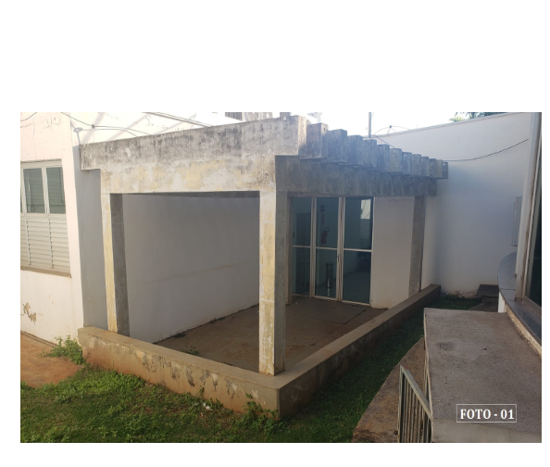
Foto 01 – Vista Geral da Estrutura
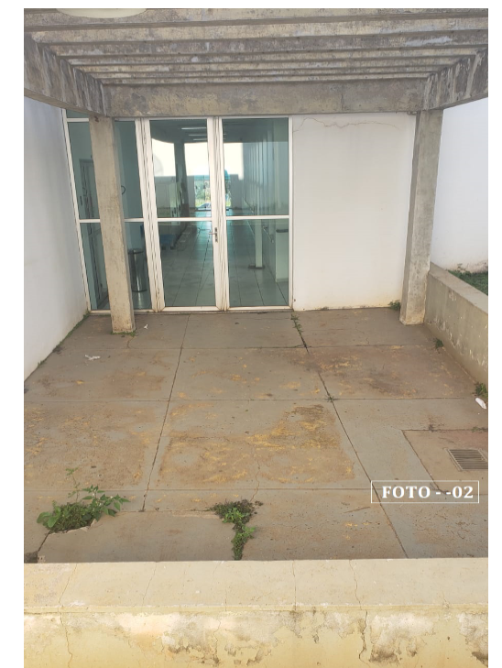

Foto 02 – Vista Geral da Estrutura

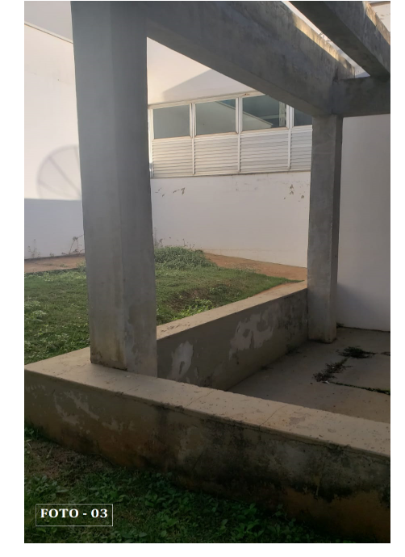
Foto 03 – Muretas Laterais e Base de Alvenaria
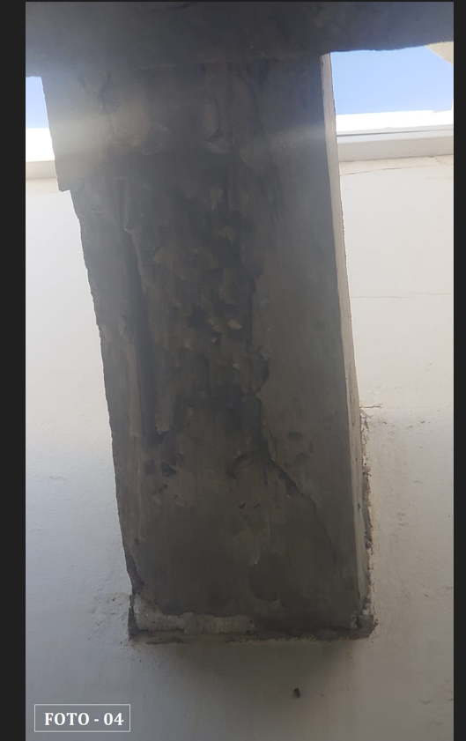

Foto 04 – Coluna com Comprometimento Estrutural
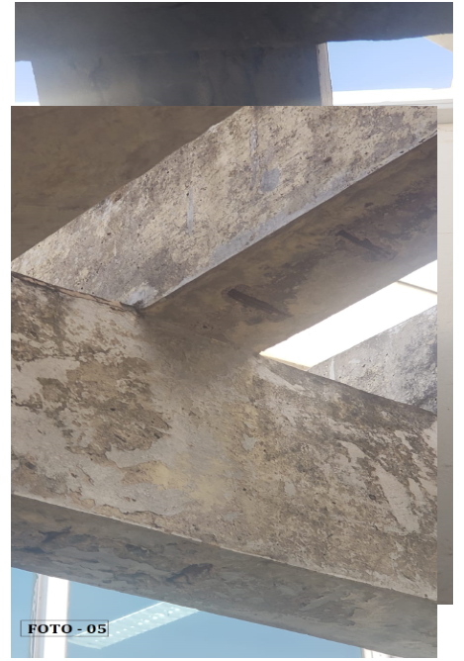

Foto 05 – Vista Inferior das Vigas

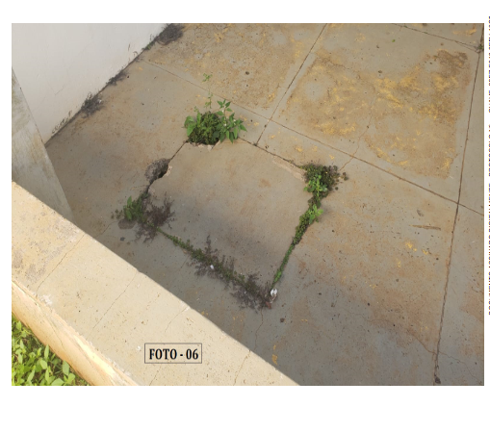
Foto 06 – Piso em Concreto Deteriorado

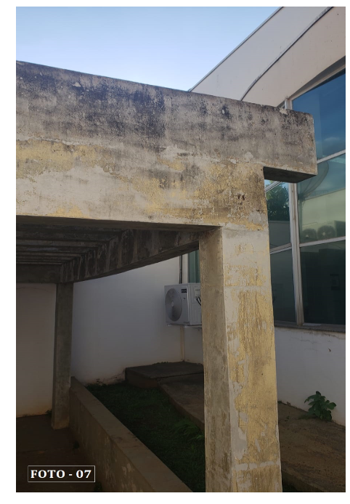
Foto 07 – Fachada Frontal e Colunas e Vigas

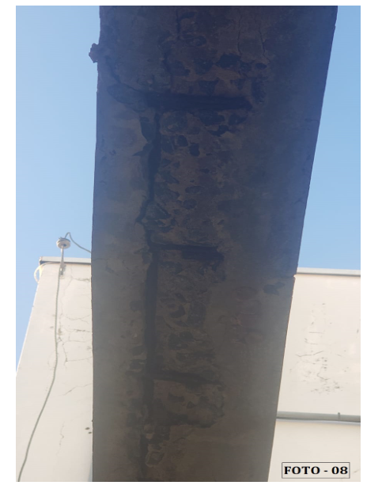

Foto 08 – Viga com Patologia Crítica

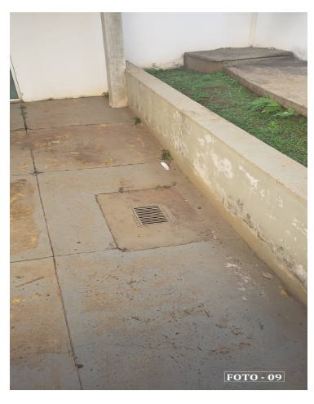
Foto 09 – Sistema de Drenagem Deficiente
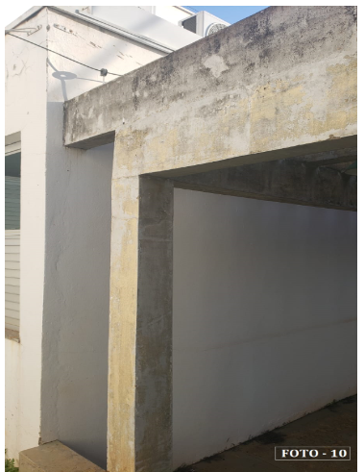

Foto 10 – Fachada Frontal de Colunas e Vigas

ANEXO II

RECUPERAÇÃO DA ESTRUTURA DO PERGOLADO

Procedimentos de Recuperação da Estrutura do Pergolado

Os serviços de recuperação da estrutura do pergolado deverão ser executados com o objetivo de restabelecer as condições de integridade, durabilidade e acabamento dos elementos existentes, contemplando a recuperação das superfícies de alvenaria e das ferragens metálicas, conforme procedimentos descritos a seguir.

Recuperação das Superfícies de Alvenaria e das Ferragens Metálicas

A recuperação das partes de alvenaria e ferragens deverá obedecer à seguinte sequência de execução:

- Limpeza das superfícies
- Realizar lavagem com lavadora de alta pressão, removendo poeira, sujeira, partículas soltas, manchas e demais contaminantes que possam comprometer a aderência dos materiais de reparo.

Os itens 2 e 3 aplicam-se apenas às superfícies com armaduras metálicas expostas; caso contrário, desconsiderar.

- Preparação das ferragens expostas
- Remover oxidação e partículas soltas da superfície metálica por escovação manual com escova de aço ou escovação mecânica (rebarbadora com disco apropriado).
- Garantir que o metal fique limpo, sem ferrugem solta e livre de contaminantes

- Proteção das armaduras
- Aplicar zarcão (primer anticorrosivo) sobre as ferragens limpas, garantindo proteção química das ferragens e prevenção contra corrosão futura.
- A aplicação deve cobrir toda a superfície metálica exposta, respeitando a espessura recomendada pelo fabricante.

- Preenchimento e regularização de fissuras, falhas ou imperfeições
- Utilizar argamassa de reparo estrutural tixotrópica (graute), garantindo adequada aderência e nivelamento da superfície.

- Fundo Preparador de Paredes
- Aplicar fundo preparados de paredes indicado para superfícies de alvenarias com reparos, com a finalidade de uniformizar a absorção, consolidar partículas soltas e melhorar a aderência das camadas subsequentes.

- Aplicação de cromato
- Aplicar o cromato sobre a superfície preparada, atuando como camada intermediária de proteção e preparação da base para pintura final.

Materiais Estimados:

- 5 sacos (25kg) de argamassa de reparo estrutural tixotrópica (graute);
- 3 galões (3,6L) de fundo preparador;
- 15 barricas (23kg) de cromato;
- 2 latas (900ml) de primer anticorrosivo para metal (zarcão);
- 1 lata (5L) de Thinner.

ANEXO III

SERVIÇOS COMPLEMENTARES DE REVITALIZAÇÃO
Os serviços a serem executados após a finalização da primeira etapa (Anexo II) estão organizados por seções, conforme descrito a seguir.
Cada seção inclui o quantitativo de materiais e especificações técnicas, detalhando os procedimentos necessários para a correta execução das atividades.
Seções: Cobertura e Calhas; Elétrica; Regularização e Assentamento de Piso; Tratamento de Parede e Pintura; e, por fim, Paisagismo e Decoração.

COBERTURA E CALHAS
A cobertura da área do pergolado será metálica, totalizando 31 m², com caimento lateral, utilizando telhas termoacústicas com acabamento em forro, na cor amadeirada.
O acabamento em forro significa que a face inferior da telha já possui revestimento decorativo, dispensando instalação de forro adicional e garantindo acabamento estético e térmico.
Todos os perfis metálicos estruturais, bem como as pingadeiras, deverão ser executados em material Galvalume, garantindo maior resistência à corrosão e durabilidade do conjunto.
Os perfis metálicos deverão receber pintura com acabamento eletrostático na cor branca, assegurando proteção adicional e uniformidade estética.
Materiais Estimados:
- 06 telhas (6,00m x 1,00m) sanduíche termoacústicas com pintura eletrostática branca e com acabamento em forro na cor amadeirada;
- 31 metros perfil metálico tipo Metalon 80 x 40 mm, em aço galvalume pré-pintado na cor branca, para armação estrutural;
- 9 metros de rufos externo metálico, corte 20 cm, em aço galvalume pré-pintado na cor branca, para acabamento e vedação da cobertura;
- 5 metros de condutores pluviais metálico, diâmetro 75 mm, em aço galvalume pré-pintado na cor branca, para escoamento de águas pluviais;
- 5 metros de pingadeiras metálicas, em aço galvalume pré-pintado na cor branca, para arremate e direcionamento do escoamento de águas pluviais.

ELÉTRICA
A rede de tomadas e iluminação será alimentada diretamente a partir do quadro de energia, localizado a aproximadamente 15 metros. A alimentação será realizada por cabos HEPR 0,6/1 kV, que, na seção que percorre o telhado, serão protegidos por sealtubo. Antes de serem distribuídos para tomadas, interruptores e lâmpadas, os cabos HEPR sairão do sealtubo e entrarão em uma caixa de passagem embutida na alvenaria, garantindo acesso para manutenção e organização dos circuitos.
No quadro de energia, os circuitos de tomadas e de iluminação serão separados, cada um com protegido por seu respectivo dispositivo de proteção, permitindo controle e segurança individual de cada circuito.
O espaço contará com um ponto com dois interruptores simples, sendo um responsável por acionar as 4 arandelas e o outro por acionar as 4 lâmpadas LED, além de 3 tomadas embutidas distribuídas no ambiente.
Toda a instalação será embutida na alvenaria. A fiação passará por eletrodutos flexíveis corrugados, inclusive dentro da estrutura metálica do Metalon da cobertura, garantindo isolamento, proteção e facilidade de manutenção.
Materiais Estimados:
- 25 metros de cabo flexível HEPR 0,6/1 kV, 2x2,5 mm², cores preto e azul;
- 25 metros de cabo flexível HEPR 0,6/1 kV, 2x1,5 mm², cores preto e azul;
- 25 metros de cabo flexível HEPR 0,6/1 kV, 2,5 mm², cor verde ou verde e amarelo;
- 12 metros de cabo flexível 2,5 mm², 750v, cor preta;
- 12 metros de cabo flexível 2,5 mm², 750v, cor azul;
- 12 metros de cabo flexível 2,5 mm², 750v, cor verde;
- 8 metros de cabo flexível 1,5 mm², 750v, cor preta;
- 6 metros de cabo flexível 1,5 mm², 750v, cor azul;
- 6 metros de cabo flexível 1,5 mm², 750v, cor verde;
- 1 disjuntor monopolar 10A curva B;
- 1 disjuntor monopolar 20A curva C;
- 1 caixa de passagem (4” x 4”) de embutir com tampa parafusada na parede;
- 10 metros de sealtubo ¾”;
- 3 abraçadeiras tipo “D” com cunha ¾”;
- 1 caixa derivação/condulete tipo X ¾”;
- 2 conectores para condulete;
- 04 caixas de embutir 4x2;
- 02 interruptores simples 10A;
- 03 tomadas 2P + T – 10A – branca;
- 03 espelhos para tomada;
- 01 espelho para os dois interruptores;
- 04 arandelas de vidro transparente para paredes;
- 04 plafons de sobrepor LED 6W 6500K quadrado 10cm x 10cm.

REGULARIZAÇÃO E ASSENTAMENTO – PEDRAS E CERÂMICA
O contrapiso será completamente regularizado com argamassa cimentícia niveladora, incluindo aditivo de adensamento técnico (mínimo 1%), com inclinação direcionada ao novo ralo a ser instalado, com o objetivo de eliminar acúmulos de água e evitar apodrecimento. A tampa da caixa de gordura (ver foto 06 do ANEXO I - FOTOGRAFIAS DO PERGOLADO), que atualmente está sem alça, deverá ser recuperada e provida de alça para manuseio.
Sobre a base regularizada, será assentado piso cerâmico antiderrapante com textura imitando madeira natural, classificação mecânica mínima PEI IV, resistente à abrasão e ao desgaste, adequado para áreas externas expostas à umidade. A tonalidade e o acabamento do piso deverão harmonizar-se com o forro da cobertura, garantindo unidade estética ao conjunto.
As muretas laterais receberão acabamento superior com peças de granito preto São Gabriel, com bordas boleadas (arredondadas) e polidas, garantindo proteção contra infiltrações e maior durabilidade e de fácil manutenção.
Materiais Estimados:
- 1 ½ (m³) areia média;
- ½ (m³) pedrisco;
- 1 ralo grelha linear 20 x 30 cm;
- 5 sacos (50kg) de cimento CPII 32 F;
- 10 sacos (20kg) de argamassa super cinza polivalente AC3;
- 04 unidades (310g) de rejuntalite acrílico impermeável;
- 28 m² de porcelanato (uso externo) Álamo Rústico retificado 26 x 106 (cm);
- 1 galão (3,6L) de aditivo (de adensamento) plastificante Vedalite Vedacit;
- 1 pedra de mármore 3,509 x 0,23 (m) – preto granito São Gabriel;
- 1 pedra de mármore 6,280 x 0,23 (m) – preto granito São Gabriel.

TRATAMENTO DE PAREDE E PINTURA
Inicialmente deverá ser efetuada a aplicação de selador acrílico em toda a área das colunas, vigas e muretas, totalizando aproximadamente 40 m²;
Após a preparação das superfícies, deverá ser executada a pintura de toda a área do pergolado, na cor verde musgo, abrangendo aproximadamente 40 m², com aplicação mínima de duas demãos de tinta acrílica, ou quantas forem necessárias para garantir cobertura uniforme, acabamento adequado e durabilidade;
Na parede lateral do pergolado deverá ser aplicado o revestimento decorativo com efeito cimento queimado, em área aproximada de 20 m².

Materiais Estimados:
- 01 lata (18L) de selador acrílico;
- 03 galões (3 L) de tinta Coral Decora Efeitos Especiais na cor cimento queimado;
- 01 lata (18 L) de tinta Luckscolor Tradição Acrílico Premium Plus na cor verde musgo;

PAISAGISMO / DECORAÇÃO
A Contratada deverá fornecer os seguintes itens de paisagismo e mobiliário:
- 02 vasos em cimento, modelo quadrado, na cor branca, com medidas aproximadas de 0,80 m de altura x 0,40 m de largura x 0,40 m de comprimento, com planta da espécie Zamioculca;
- 02 bancos modelo artesanal, três lugares, em madeira envernizada e pés de ferro, medindo aproximadamente 1,50 m de comprimento x 70 cm de altura x 40 cm de assento x 40 cm de altura do encosto;
- 01 mesa de centro com pés de ferro e tampo de madeira, medindo aproximadamente 80 cm de comprimento x 50 cm de largura x 50 cm de altura.
OBSERVAÇÕES:
1 - Todos os móveis, vasos e plantas serão fornecidos pela contratada;
2 – Não será realizado fechamento lateral;
3 – Todas as marcas apresentadas são referências de qualidade e características gerais do produto, podendo ser substituídas por produtos de qualidade igual ou superior.
4 – Materiais de uso geral, como buchas, parafusos, pregos, entre outros, assim como ferramentas básicas inerentes à execução, não foram detalhados, devendo estar inclusos no custo.

ANEXO IV
SIMULAÇÃO VISUAL ESTIMADA
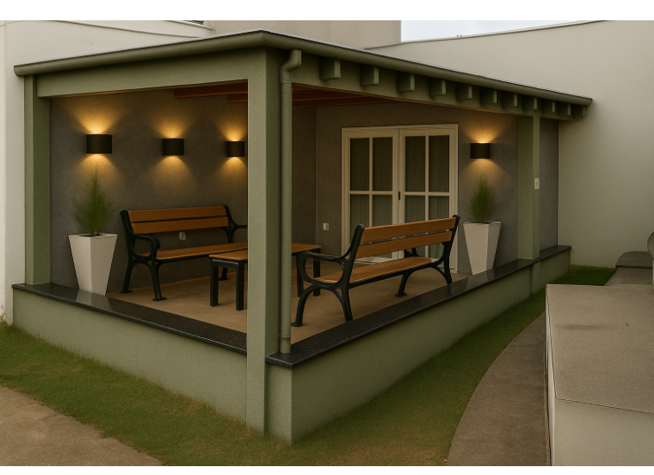

ANEXO V
DECLARAÇÃO DE NÃO VISTORIA

A empresa _____________________________________, inscrita no CNPJ sob o nº ______________, por meio de seu (sua) representante legal, Senhor(a) _______________, portador(a) da Cédula de Identidade nº _________, expedida pelo __________, e CPF nº _________, DECLARA, para os fins do disposto no item da vistoria do Termo de Referência nº 73/2025 , que tem pleno conhecimento de todas as condições, peculiaridades e grau de dificuldade existentes para execução do objeto constante neste termo de referência, nos termos do art. 63, § 3º da Lei nº 14.133/2021, assim como, que está ciente de que não poderá embasar posteriores alegações de desconhecimento das instalações, dúvidas ou esquecimentos de quaisquer detalhes dos locais da prestação dos serviços, devendo o contratado assumir os ônus dos serviços decorrentes.

(Cidade – UF), ___de_________ de 2026

_______________________________________
Nome do(a) Representante Legal

MODELO DE PROPOSTA DETALHADA
LOTE 01

PA nº 1813/2025

Integra a presente proposta comercial ao Termo de Referência nº 73/2025, a qual a licitante (NOME DA EMPRESA) .................................................................................................. DECLARA ter plena ciência e conhecimento, comprometendo-se a cumprir suas determinações e características fielmente para a execução do objeto contratual.

A proposta no valor de R$_____________, está com todos os custos diretos e indiretos incorridos na data da apresentação desta proposta incluindo, entre outros, tributos, encargos sociais, material, despesas administrativas e lucro. A proposta é válida pelo prazo de 60 (sessenta) dias.

ATENÇÃO: Atentar-se ao Decreto Municipal nº 7.468 de 25 de agosto de 2023, que trata da retenção do Imposto de Renda (IR) dos fornecedores contratados pelo poder público, conforme instrução normativa da Receita Federal do Brasil nº 1.234/2012 alterada pela IN 2145/2023.

ITEM | DESCRIÇÃO | QTDE | VALOR UNITÁRIO (R$) | VALOR TOTAL  (R$)
1 | Execução de reforma estrutural do pergolado, incluindo recuperação de pilares, vigas, muretas e correção de patologias construtivas | 1 (v.b.)
2 | Execução de cobertura metálica com telhas termoacústicas tipo sanduíche, incluindo estrutura, rufos e condutores | 31 m²
3 | Execução de serviços elétricos, incluindo pontos de iluminação, arandelas, fiação, interruptores e tomadas | 1 (v.b.)
4 | Execução de serviços de regularização, revestimento de piso, pintura, tratamento de superfícies e acabamento | 1 (v.b.)
VALOR TOTAL

Valor total da proposta (por extenso):

_________________________________________
[Assinatura do Representante legalmente constituído]
Nome da Empresa:
CNPJ:
Nome do Representante:
RG:
E-mail:
Telefone:

MODELO DE PROPOSTA DETALHADA
LOTE 02

PA nº 1813/2025

Integra a presente proposta comercial ao Termo de Referência nº 73/2025, a qual a licitante (NOME DA EMPRESA) .................................................................................................. DECLARA ter plena ciência e conhecimento, comprometendo-se a cumprir suas determinações e características fielmente para a execução do objeto contratual.

A proposta no valor de R$_____________, está com todos os custos diretos e indiretos incorridos na data da apresentação desta proposta incluindo, entre outros, tributos, encargos sociais, material, despesas administrativas e lucro. A proposta é válida pelo prazo de 60 (sessenta) dias.

ATENÇÃO: Atentar-se ao Decreto Municipal nº 7.468 de 25 de agosto de 2023, que trata da retenção do Imposto de Renda (IR) dos fornecedores contratados pelo poder público, conforme instrução normativa da Receita Federal do Brasil nº 1.234/2012 alterada pela IN 2145/2023.

ITEM | DESCRIÇÃO | QTDE | VALOR UNITÁRIO (R$) | VALOR TOTAL  (R$)
5 | Banco modelo artesanal, três lugares, em madeira envernizada e pés de ferro, medindo aproximadamente 1,50 m de comprimento x 70 cm de altura x 40 cm de assento x 40 cm de altura do encosto | 2 unidades
6 | Mesa de centro com pés de ferro e tampo de madeira, medindo aproximadamente 80 cm de comprimento x 50 cm de largura x 50 cm de altura | 1 unidade
7 | Vasos em cimento, modelo quadrado, na cor branca, com medidas aproximadas de 0,80 m de altura x 0,40 m de largura x 0,40 m de comprimento, com planta da espécie Zamioculca | 2 unidades
VALOR TOTAL

Valor total da proposta (por extenso):

_________________________________________
[Assinatura do Representante legalmente constituído]
Nome da Empresa:
CNPJ:
Nome do Representante:
RG:
E-mail:
Telefone:

